1. **功能頁面背景資料**

|  |  |  |  |
| --- | --- | --- | --- |
| 功能頁面名稱 | | 專案工料資料庫 | |
| 頁面檔名 | | ProLibrary.aspx | |
| 隸屬模組 | | - | |
| 使用權限 | | 【專案工料資料庫編輯】 | |
| 使用者操作流程 | | | |
| User | | | System |
| 1 |  | |  |
| 2 |  | |  |
| 3 |  | |  |
| 4 |  | |  |
| 5 |  | |  |

1. **共用Session及Utility類別列表**
   1. **既有共用Session**

|  |  |  |
| --- | --- | --- |
| Session名稱 | 用途說明 | 產生頁面 |
| UserName | 使用者ID | login.aspx |
| Name | 使用者暱稱or名稱 | login.aspx |
| CompanyName | 公司名稱 | login.aspx |
| DatabaseName | 資料庫名稱 | login.aspx |
| PID | 專案代碼 | Site1.Master |

* 1. **新增共用Session**

|  |  |  |
| --- | --- | --- |
| Session名稱 | 用途說明 | 產生頁面 |
|  |  |  |

* 1. **Utility類別**

|  |  |  |
| --- | --- | --- |
| 類別名稱 | 用途說明 | 備註 |
| DBconnection | 資料庫連線資訊 |  |
| Unitlist | 常用單位列表 |  |
| array_process | 操作陣列的相關函式 | 將陣列轉換為用逗點隔開的字串 |
| str_process | 操作字串的相關函式 | 將用逗點隔開的字串轉換為陣列 |

1. **使用者介面(UI)及元件/控件說明**
   1. **PageLoad**

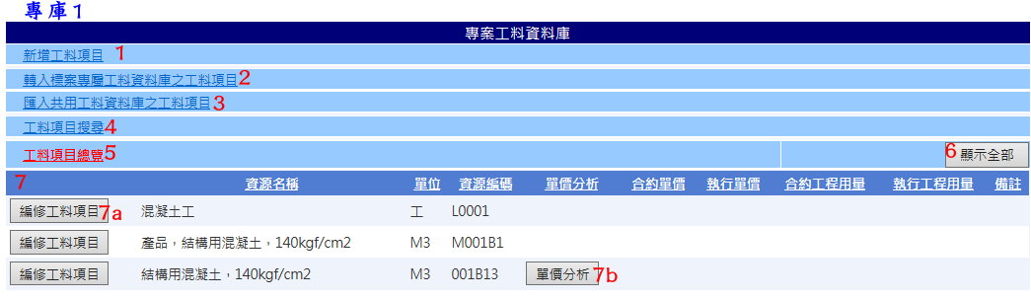

|  |  |  |  |  |  |
| --- | --- | --- | --- | --- | --- |
| **專庫1** | | | | | |
| **編號** | **控件名稱(ID)** | **控件類型** | **唯讀** | **顯示** | **說明** |
| 1 | 新增工料項目 | LinkButton | - | Y | 1.When .Click  If Pnl_Add.Visible=False Then  Pnl_Add.Visible=True;(詳3.2)  Pnl_Import.Visible=False;  Pnl_Bid.Visible=False;  Pnl_Search.Visible=False;  Pnl_Edit.Visible=False;  Else If Pnl_Add.Visible=True Then  Pnl_Add.Visible=False |
| 2 | 轉入標案工料項目 | LinkButton | - | Y | 1.When .Click  If Pnl_Bid.Visible=False Then  Pnl_Bid.Visible=True(詳3.3)  Pnl_Add.Visible=False;  Pnl_Import.Visible=False;  Pnl_Search.Visible=False;  Pnl_Edit.Visible=False;  Else If Pnl_Bid.Visible=True Then  Pnl_Bid.Visible=False |
| 3 | 匯入共用工料項目 | LinkButton | - | Y | 1.When .Click  If Pnl_Import.Visible=False Then  Pnl_Import.Visible=True(詳3.4)  Pnl_Add.Visible=False;  Pnl_Bid.Visible=False  Pnl_Search.Visible=False;  Pnl_Edit.Visible=False;  Else If Pnl_Import.Visible=True Then  Pnl_Import.Visible=False |
| 4 | 工料項目搜尋 | LinkButton | - | Y | 1.When .Click  If Pnl_Search.Visible=False Then  Pnl_Search.Visible=True(詳3.5)  Pnl_Add.Visible=False;  Pnl_Bid.Visible=False  Pnl_Import.Visible=False;  Pnl_Edit.Visible=False;  Else If Pnl_Search.Visible=True Then  Pnl_Search.Visible=False |
| 5 | 顯示狀態 | Label | - | Y | 1.預設.Text="工料項目總覽"  2.依Pnl_Search搜尋之內容變更.Text |
| 6 | 顯示全部 | Button | - | Y | 1.顯示Pro_Resource(Where PID=Session("PID"))的所有資料於專案工料資料庫  Select * From Pro_Resource Where PID=Session("PID") |
| 7 | 專案工料資料庫 | GridView | Y | Y | 1.搜尋Pro_Resource(Where PID=Session("PID"))全部資料  2. Order By PriceID DESC(遞減，最新的在最上面)  3.於最前欄新增Button供使用者點選，詳7a  4. If Complex As 單價分析=1 Then單價分析.visible=True Else 單價分析.visible=False，詳7b  5. .AllowPaging=True  6. .PageSize=10  7.當Pnl_Search搜尋時將搜尋結果置於此處，詳3.6 |
| 7a | 編修工料項目 | Button | - | Y | 1.When .Click  Pnl_Edit.Visible=True;  Pnl_Search.Visible=False;  Pnl_Add.Visible=False;  Pnl_Import.Visible=False;  2.將所選項目之PriceID帶至Pnl_Edit，詳3.6 |
| 7b | 單價分析 | Button | - | Y | 1.If Complex As 單價分析=1 Then單價分析.visible=True Else 單價分析.visible=False  2. .Click連結至./AanlysisEdit.aspx開啟該工項之下層單價分析，詳3.7 |
| 備註：   * 資料庫選擇依Login時存取之Session("DatabaseName")決定，測試時使用CICIMS | | | | | |

* 1. **新增工料項目.Click**

1. Pnl_Add.Visible=True;

2. Pnl_Import.Visible=False;

3. Pnl_Bid.Visible=False;

4. Pnl_Search.Visible=False;

5. Pnl_Edit.Visible=False;

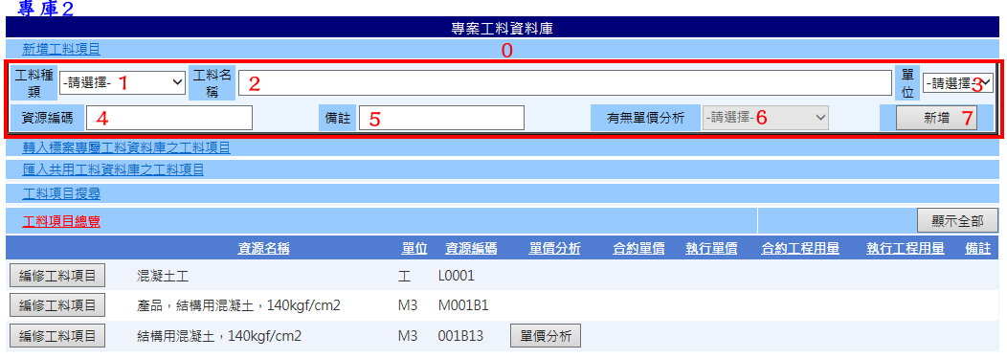

|  |  |  |  |  |  |
| --- | --- | --- | --- | --- | --- |
| **專庫2** | | | | | |
| **編號** | **控件名稱(ID)** | **控件類型** | **唯讀** | **顯示** | **說明** |
| 0 | Pnl_Add | Panel | N | ? | 1.When新增工料項目.Click  If Pnl_Add.Visible=False Then  Pnl_Add.Visible=True;  Else If Pnl_Add.Visible=True Then  Pnl_Add.Visible=False |
| 1 | 新增-工項種類 | Dropdownlist | - | Y | 1.ItemText[Value]:  -請選擇-[0]  工項[X]  材料[M]  機具[E]  人力[L]  雜項[W]  2. .AutoPostBack=True  3.If .Enabled=True Then必選  4預設Enabled=False  5.If新增-工項種類.不等於"0"及"X"  Then Left(新增-資源編碼.Text,1)=新增-工項種類. SelectValue  6.If新增-工項種類.SelectValue="X" Then  新增-單價分析.SelectIndex=0;  新增-單價分析.Enabled=True;  Else If新增-工項種類.SelectValue="0" Then  新增-單價分析.Enabled=False;  Else  新增-單價分析.SelectValue="0";  新增-單價分析.Enabled=False; |
| 2 | 新增-名稱 | Textbox | ？ | Y | 1.必填欄位 |
| 3 | 新增-單位 | Dropdownlist | - | Y | 1.必選欄位  2.載入預設「單位」選項 |
| 4 | 新增-資源編碼 | TextBox | ? | Y | 1. 非必填欄位  2. If新增-工項種類.不等於"0"及"X"  Then Left(新增-資源編碼.Text,1)=新增-工項種類. SelectValue |
| 5 | 新增-備註 | Textbox | N | Y | 1.可允許空值 |
| 6 | 新增-單價分析 | Dropdownlist | - | Y | 1.ItemText[Value]:  -請選擇-  有下層單價分析[1]  無下層單價分析[0]  2.If .Enabled=True Then必選  3.預設Enabled=False  4. If新增-工項種類.SelectValue="X" Then  新增-單價分析.SelectIndex=0;  新增-單價分析.Enabled=True;  Else If新增-工項種類.SelectValue="0" Then  新增-單價分析.Enabled=False;  Else  新增-單價分析.SelectValue="0";  新增-單價分析.Enabled=False; |
| 7 | 新增 | Button | - | Y | 1.執行資料庫動作(Create)，詳3.2.1 |
| 備註：   * 資料庫選擇依Login時存取之Session("DatabaseName")決定，測試時使用CICIMS | | | | | |

* + 1. **Pnl_Add→新增.Click**

1.檢查必選填欄位是否皆已選填

2.先確認Pro_Resource(Where PID=Session("PID"))是否有工料名稱(ItemName)及單位(Unit)皆相符的工項，如有工料名稱及單位皆相符者則不允許重複存入，並顯示MsgBox提醒使用者

|  |  |  |  |  |  |  |
| --- | --- | --- | --- | --- | --- | --- |
| **資料庫Create** | | | | | | |
| **目的地資料庫** | | | | **來源控件(值)** | | **說明** |
| **Table** | **欄位** | **格式** | **長度** | **控件名稱(ID)** | **屬性** |
| Pro_Resource | PID | nvarchar | 50 | Session("PID") | |  |
| ItemName | nvarchar | MAX | 新增-名稱 | .Text |  |
| Unit | nvarchar | 10 | 新增-單位 | .SelectValue |  |
| Code | nvarchar | 50 | 新增-資源編碼 | .Text |  |
| Notes | nvarchar | 50 | 新增-備註 | .Text |  |
| Complex | int | - | 新增-單價分析 | .SelectValue |  |
| ItemKind | nvarchar | 50 | 新增-工項種類 | .SelectItem.Text |  |

* 1. **轉入標案工料項目.Click**

1. Pnl_Add.Visible=False;

2. Pnl_Bid.Visible=True;

3. Pnl_Import.Visible=False;

4. Pnl_Search.Visible=False;

5. Pnl_Edit.Visible=False;

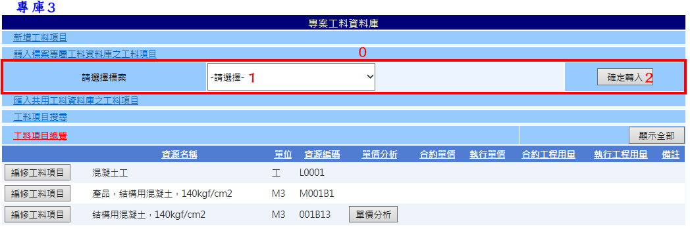

|  |  |  |  |  |  |
| --- | --- | --- | --- | --- | --- |
| **專庫3** | | | | | |
| **編號** | **控件名稱(ID)** | **控件類型** | **唯讀** | **顯示** | **說明** |
| 0 | Pnl_Bid | Panel | N | ? | 1.When轉入標案工料項目.Click  If Pnl_Bid.Visible=False Then  Pnl_Bid.Visible=True;  Else If Pnl_Bid.Visible=True Then  Pnl_Bid.Visible=False |
| 1 | 選擇標案 | Dropdownlist | - | Y | 1.SqlDataSource:Select Distinct BID From Bid_Library  2.Text:BidM0.BidName Where BidM0.BID = Bid_Library.BID  3.Value:Bid_Library.BID  4.新增ItemText[Value]:-請選擇-[""] |
| 2 | 確定轉入 | Button | - | Y | 1.執行資料庫動作(Create)，詳3.3.1 |
| 備註：   * 資料庫選擇依Login時存取之Session("DatabaseName")決定，測試時使用CICIMS | | | | | |

* + 1. **Pnl_Bid→確定轉入.Click**

1.將Bid_Library(Where BID=選擇標案.SelectedValue)之工項逐項存入Pro_Resource

2.逐項存入前亦需先逐項確認Pro_Resource(Where PID=Session("PID"))是否有工料名稱(ItemName)及單位(Unit)皆相符的工項，如有工料名稱及單位皆相符者則不允許重複存入

3.倘該項目有下層單價分析(Bid_Library.Complex=1)則其下層單價分析之各工料項目亦需存入Pro_Resource

3.1下層單價分析之各工料項目存入前亦需檢查Pro_Resource(Where PID= Session("PID"))是否有工料名稱(ItemName)及單位(Unit)皆相符的工項，如有工料名稱及單位皆相符者則不允許重複存入

3.2下層單價分析之各工料項目存入後需再至Bid_AnaRelation儲存父項與該項之對應關係

|  |  |  |  |  |  |  |
| --- | --- | --- | --- | --- | --- | --- |
| **資料庫Create** | | | | | | |
| **目的地資料庫** | | | | **來源資料庫(值)** | | **說明** |
| **Table** | **欄位** | **格式** | **長度** | **Table** | **欄位** |
| Pro_Resource | PID | nvarchar | 50 | Session("PID") | |  |
| ItemName | nvarchar | MAX | Bid_Library | PriceName |  |
| Unit | nvarchar | 10 | Unit |
| Code | nvarchar | 50 | Code |
| Notes | nvarchar | 50 | Notes |
| Complex | int | - | Complex |
| Price | decimal | 18,2 | Price |
| AnaNumber | decimal | 18,2 | AnaNumber |
| ItemKind | nvarchar | 50 | ItemKind |
| Pro_Analysis | SortNum | int | - | Bid_AnaRelation | SortNum |  |
| WorkRate | int | - | Number |
| ParentID | int | - | 父項之Pro_Resource.PriceID | |
| KidID | int | - | 子項之Pro_Resource.PriceID | |

* 1. **匯入共用工料項目.Click**

1. Pnl_Add.Visible=False;

2. Pnl_Import.Visible=True;

3. Pnl_Bid.Visible=False;

4. Pnl_Search.Visible=False;

5. Pnl_Edit.Visible=False;

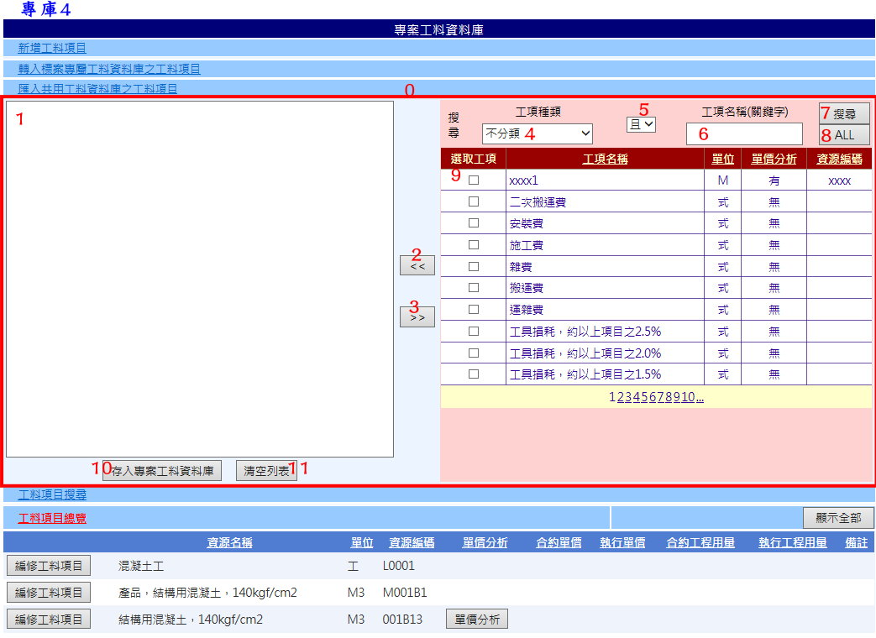

|  |  |  |  |  |  |
| --- | --- | --- | --- | --- | --- |
| **專庫4** | | | | | |
| **編號** | **控件名稱(ID)** | **控件類型** | **唯讀** | **顯示** | **說明** |
| 0 | Pnl_Import | Panel | N | ? | 1.When匯入共用工料項目.Click  If Pnl_Import.Visible=False Then  Pnl_Import.Visible=True;  Else If Pnl_Import.Visible=True Then  Pnl_Import.Visible=False |
| 1 | 待匯入項目 | ListBox | N | Y |  |
| 2 | IN | Button | - | Y | 1. .Text="<<"  2.When .Click  2.1將共用工料資料庫中有勾選之項目逐項存入待匯入項目  a.先檢查確認是否與待匯入項目中之項目重複  b. Text=勾選項目之PriceName &"-"& Unit  c. Value=勾選項目之PriceID  2.2如共用工料資料庫中無勾選項目則以MsgBox提醒使用者 |
| 3 | OUT | Button | - | Y | 1. .Text=">>"  2.When Click  2.1將待匯入項目選取之項目移除  2.2如待匯入項目中無選取項目則以MsgBox提醒使用者 |
| 4 | 共用DB搜尋-種類 | Dropdownlist | - | Y | 1.ItemText[Value]:  不分類[""]  工項[X]  材料[M]  機具[E]  人力[L]  雜項[W] |
| 5 | 共用DB搜尋-邏輯 | Dropdownlist | - | Y | 1.ItemText[Value]:  且[AND]  或[OR]  非[XOR] |
| 6 | 共用DB搜尋-名稱 | Textbox | N | Y | 1.可允許空值 |
| 7 | 共用DB-搜尋 | Button | - | Y | 1.依標案DB搜尋-種類.SelectValue、標案DB搜尋-邏輯. SelectValue及標案DB搜尋-名稱.Text所輸入之內容進行資料庫搜尋，再將搜尋結果顯示於共用工料資料庫  Select * From PriceAnalysis Where Left(Code,1) = 標案DB搜尋-種類.SelectValue 標案DB搜尋-邏輯.SelectValue PriceName Like 標案DB搜尋-名稱.Text |
| 8 | 共用DB-ALL | Button | - | Y | 1.顯示PriceAnalysis.的所有資料於共用工料資料庫  Select * From PriceAnalysis |
| 9 | 共用工料資料庫 | GridView | Y | Y | 1.搜尋PriceAnalysis全部資料，僅顯示ItemName As 工項名稱,Unit As 單位,Code As 資源編碼,Complex As 單價分析 (依序排列)  2. Order By PriceID DESC(遞減，最新的在最上面)  3.於最前欄新增CheckBox供使用者勾選  4. If Complex As 單價分析=1 Then 顯示"有" Else 顯示"無"  5. .AllowPaging=True  6. .PageSize=10 |
| 10 | 存入 | Button | - | Y | 1.執行資料庫動作(Create)，詳3.4.1 |
| 11 | 清空 | Button | - | Y | 1.清空待匯入項目 |
| 備註：   * 資料庫選擇依Login時存取之Session("DatabaseName")決定，測試時使用CICIMS | | | | | |

* + 1. **Pnl_Import→存入.Click**

1.將待匯入項目之項目逐項存入Pro_Resource

2.逐項存入前亦需先逐項確認Pro_Resource(Where PID=Session("PID"))是否有工料名稱(ItemName)及單位(Unit)皆相符的工項，如有工料名稱及單位皆相符者則不允許重複存入

3.倘該項目有下層單價分析(PriceAnalysis.Complex=1)則其下層單價分析之各工料項目亦需存入Pro_Resource

3.1先將PriceAnalysis.ReferenceID及PriceAnalysis.ReferenceNumber之值以";"(半形分號)拆解後暫存，再分別以PriceAnalysis.ReferenceID拆解後之值去尋找PriceAnalysis.PriceID對應之各工料項目

3.2下層單價分析之各工料項目存入前亦需檢查Pro_Resource(Where PID= Session("PID"))是否有工料名稱(ItemName)及單位(Unit)皆相符的工項，如有工料名稱及單位皆相符者則不允許重複存入

3.2下層單價分析之各工料項目存入後需再至Pro_Analysis儲存父項與該項之對應關係

|  |  |  |  |  |  |  |
| --- | --- | --- | --- | --- | --- | --- |
| **資料庫Create** | | | | | | |
| **目的地資料庫** | | | | **來源資料庫(值)** | | **說明** |
| **Table** | **欄位** | **格式** | **長度** | **Table** | **欄位** |
| Pro_Resource | PID | int | - | Session("PID") | |  |
| ItemName | nvarchar | MAX | PriceAnalysis | PriceName | Where PriceID=待匯入項目.SelectValue |
| Unit | nvarchar | 10 | Unit |
| Code | nvarchar | 50 | Code |
| Notes | nvarchar | 50 | Notes |
| Complex | int | - | Complex |
| Price | decimal | 18,2 | Price |
| AnaNumber | decimal | 18,2 | AnaNumber |
| ItemKind | nvarchar | 50 | 由Left(PriceAnaltsis.Code,1)判斷，M="材料"；E="機具"；L="人力"；W="雜項"；ELSE"工項" | |
| Pro_Analysis | SortNum | int | - | 依序排列1、2、3… | |  |
| ParentID | int | - | 父項之Pro_Resource.PriceID | |
| KidID | int | - | 子項之Pro_Resource.PriceID | |
| WorkRate | int | - | 自PriceAnalysis.ReferenceNumber拆解後之值 | |

* 1. **工料項目搜尋.Click**

1. Pnl_Add.Visible=False;

2. Pnl_Import.Visible=False;

3. Pnl_Bid.Visible=False;

4. Pnl_Search.Visible=True;

5. Pnl_Edit.Visible=False;

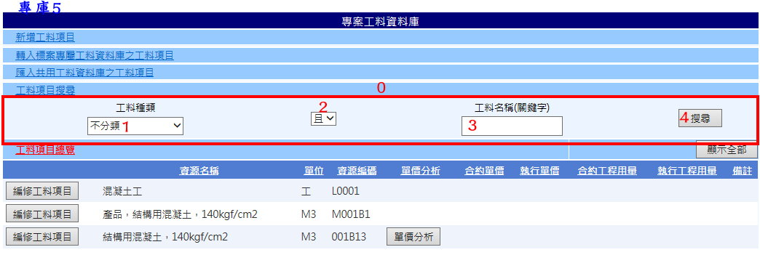

|  |  |  |  |  |  |
| --- | --- | --- | --- | --- | --- |
| **專庫5** | | | | | |
| **編號** | **控件名稱(ID)** | **控件類型** | **唯讀** | **顯示** | **說明** |
| 0 | Pnl_Search | Panel | N | ? | 1.When工料項目搜尋.Click  If Pnl_Search.Visible=False Then  Pnl_Search.Visible=True;  Else If Pnl_Search.Visible=True Then  Pnl_Search.Visible=False |
| 1 | 專案DB搜尋-種類 | Dropdownlist | - | Y | 1.ItemText[Value]:  不分類[""]  工項[X]  材料[M]  機具[E]  人力[L]  雜項[W] |
| 2 | 專案DB搜尋-邏輯 | Dropdownlist | - | Y | 1.ItemText[Value]:  且[AND]  或[OR]  非[XOR] |
| 3 | 專案DB搜尋-名稱 | Textbox | N | Y | 1.可允許空值 |
| 4 | 搜尋 | Button | - | Y | 1.依專案DB搜尋-種類.SelectValue、專案DB搜尋-邏輯. SelectValue及專案DB搜尋-名稱.Text所輸入之內容進行資料庫搜尋，再將搜尋結果顯示於專案工料資料庫  Select * From Pro_Resource Where PID=Session("PID") AND Left(Code,1) = 專案DB搜尋-種類.SelectValue 專案DB搜尋-邏輯.SelectValue ItemName Like 專案DB搜尋-名稱.Text |
| 備註：   * 資料庫選擇依Login時存取之Session("DatabaseName")決定，測試時使用CICIMS | | | | | |

* 1. **編修工料項目.Click**

1. Pnl_Add.Visible=False;

2. Pnl_Import.Visible=False;

3. Pnl_Bid.Visible=False;

4. Pnl_Search.Visible=False;

5. Pnl_Edit.Visible=True;

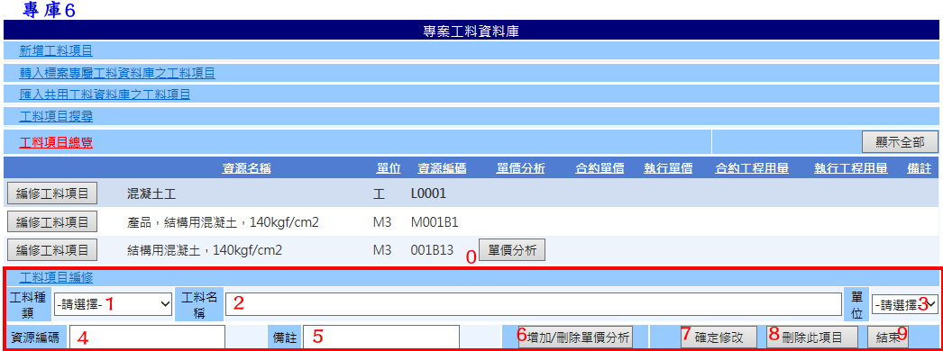

|  |  |  |  |  |  |
| --- | --- | --- | --- | --- | --- |
| **專庫6** | | | | | |
| **編號** | **控件名稱(ID)** | **控件類型** | **唯讀** | **顯示** | **說明** |
| 0 | Pnl_Edit | Panel | N | ? | 1.When編修工料項目.Click  If Pnl_Edit.Visible=False Then  Pnl_Edit.Visible=True;  Else If Pnl_Edit.Visible=True Then  Pnl_Edit.Visible=False |
| 1 | 編修-工項種類 | Dropdownlist | - | Y | 1.ItemText[Value]:  -請選擇-[0]  工項[X]  材料[M]  機具[E]  人力[L]  雜項[W]  2. .AutoPostBack=True  3.If .Enabled=True Then必選  4預設Enabled=False  5.If編修-工項種類.不等於"0"及"X"  Then Left(編修-資源編碼.Text,1)=編修-工項種類. SelectValue  6.If編修-工項種類.SelectValue="X" Then  增加/刪除單價分析.Enabled=True;  Else  增加/刪除單價分析.Enabled=False; |
| 2 | 編修-名稱 | Textbox | ？ | Y | 1.必填欄位 |
| 3 | 編修-單位 | Dropdownlist | - | Y | 1.必選欄位  2.載入預設「單位」選項 |
| 4 | 編修-資源編碼 | TextBox | ? | Y | 1. 非必填欄位  2. If編修-工項種類.不等於"0"及"X"  Then Left(編修-資源編碼.Text,1)=編修-工項種類. SelectValue |
| 5 | 編修-備註 | Textbox | N | Y | 1.可允許空值 |
| 6 | 增加/刪除單價分析 | Button | ? | Y | 1. If編修-工項種類.SelectValue="X" Then  增加/刪除單價分析.Enabled=True;  Else  增加/刪除單價分析.Enabled=False;  2. If Pro_Resource.Complex=1 Then  增加/刪除單價分析.Text="刪除單價分析"  Else If Pro_Resource.Complex=0 Then  增加/刪除單價分析.Text="增加單價分析"  3. When .Click 執行資料庫動作(Update)，詳3.7.1 |
| 7 | 確定修改 | Button | - | Y | 1.執行資料庫動作(Update)，詳3.7.2 |
| 8 | 刪除此項目 | Button | - | Y | 1.執行資料庫動作(Delete)，詳3.7.3 |
| 9 | 結束 | Button | - | Y | 1.When .Click  Pnl_Edit內所有控件回復(1~6)預設值  Pnl_Edit.Visible=False |
| 備註：   * 資料庫選擇依Login時存取之Session("DatabaseName")決定，測試時使用CICIMS | | | | | |

* + 1. **Pnl_Edit→增加/刪除單價分析.Click**

A.增加/刪除單價分析.Text="刪除單價分析"

1.以MsgBox顯示原單價分析內容，並向使用者再次確認是否刪除(刪除單價分析僅刪除父項與子項之連結參考，原子項之工料項目並不會刪除)

2. If YES，執行資料庫動作(Update)

|  |  |  |  |  |  |  |
| --- | --- | --- | --- | --- | --- | --- |
| **資料庫Update** | | | | | | |
| **目的地資料庫** | | | | **來源控件(值)** | | **說明** |
| **Table** | **欄位** | **格式** | **長度** | **控件名稱(ID)** | **屬性** |
| Pro_Resource | Complex | int | - | 0 | | Where PriceID=選取項目之PriceID |

3.Delete From Bid_AnaRelation Where ParentID=父項之Bid_Librart.PriceID

4.增加/刪除單價分析.Text="增加單價分析"

B.增加/刪除單價分析.Text="增加單價分析"

1.確認所選工料項目之工料種類是否為工項(Left(Pro_Resource.Code)不為M、E、L、W)

2.執行資料庫動作(Update)

3.自動開啟AnalysisEdit.aspx(開新視窗)，將選取項目之PriceID帶過去，詳3.9

|  |  |  |  |  |  |  |
| --- | --- | --- | --- | --- | --- | --- |
| **資料庫Update** | | | | | | |
| **目的地資料庫** | | | | **來源控件(值)** | | **說明** |
| **Table** | **欄位** | **格式** | **長度** | **控件名稱(ID)** | **屬性** |
| Pro_Resource | Complex | int | - | 1 | | Where PriceID=選取項目之PriceID |

* + 1. **Pnl_Edit→確定修改.Click**

A.如僅變更資源編碼，工項名稱及單位皆無變更

1.需先提醒使用者變更資源編碼將影響連結，詢問使用者是否確認修改

2.確認修改後執行資料庫動作(Update)

|  |  |  |  |  |  |  |
| --- | --- | --- | --- | --- | --- | --- |
| **資料庫Update** | | | | | | |
| **目的地資料庫** | | | | **來源控件(值)** | | **說明** |
| **Table** | **欄位** | **格式** | **長度** | **控件名稱(ID)** | **屬性** |
| Pro_Resource | Code | nvarchar | 50 | 編修-資源編碼 | .Text | Where PriceID=選取項目之PriceID |
| ItemKind | nvarchar | 50 | 編修-工項種類 | .SelectItem.Text |

2.如工項名稱或單位有變更(資源編碼有無變更無異)

1.變更工項名稱及單位需先確認變更後Pro_Resource(Where PID= Session("PID"))是否有工料項目名稱(ItemName)及單位(Unit)皆相符的工項

2.如有工料項目名稱及單位皆相符者則不允許重複存入，並以MsgBox告知使用者

3.如Pro_Resource(Where PID= Session("PID"))無工料項目名稱(ItemName)及單位(Unit)皆相符的工項則允許修改，執行資料庫動作(Update)

|  |  |  |  |  |  |  |
| --- | --- | --- | --- | --- | --- | --- |
| **資料庫Update** | | | | | | |
| **目的地資料庫** | | | | **來源控件(值)** | | **說明** |
| **Table** | **欄位** | **格式** | **長度** | **控件名稱(ID)** | **屬性** |
| Pro_Resource | ItemName | nvarchar | MAX | 編修-名稱 | .Text | Where PriceID=選取項目之PriceID |
| Unit | nvarchar | 10 | 編修-單位 | .SelectValue |
| Code | nvarchar | 50 | 編修-資源編碼 | .Text |
| Notes | nvarchar | 50 | 編修-備註 | .Text |
| ItemKind | nvarchar | 50 | 編修-工項種類 | .SelectItem.Text |

* + 1. **Pnl_Edit→刪除此項目.Click**

1.確認該工料項目是否為他項之子項(Select Pro_Analysis.KidID=選取項目之PriceID，若Select數量為0表示不為他項之下項)，如為他項之子項則不允許刪除，並以MsgBox告知使用者

2.確認是否為WBS引用之項目(Budget_WBS.PriceID=選取項目之PriceID表示為WBS引用之項目)，如為WBS引用之項目則不允許刪除，並以MsgBox告知使用者

3.倘不為他項之子項且不為WBS引用之項目，則以MsgBox與使用者再次確認是否刪除

4.確認刪除則將該工料項目自Pro_Resource中移除(Delete From Pro_Resource Where PriceID=選取項目之PriceID)，如該項有下層單價分析(Complex=1)則需一併移除其下層關聯(Delete From Pro_Analysis Where ParentID=選取項目之PriceID)

* 1. **AnalysisEdit.aspx**

開啟AnalysisEdit.aspx時(開新視窗)，將父項之PriceID當作KEY值，即允許使用者可同時開啟多個AnalysisEdit.aspx(不同父項)

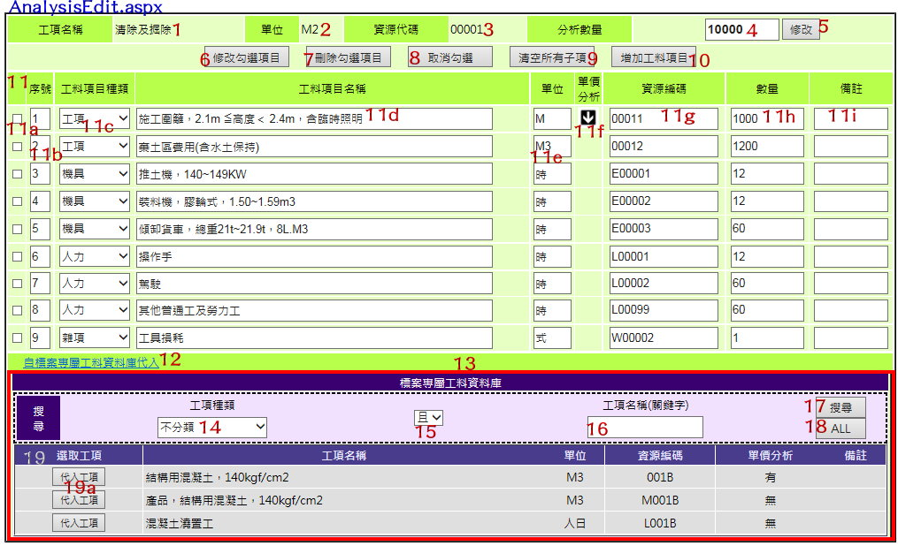

| **AnalysisEdit.aspx** | | | | | |
| --- | --- | --- | --- | --- | --- |
| **編號** | **控件名稱(ID)** | **控件類型** | **唯讀** | **顯示** | **說明** |
| 1 | 工項-工項名稱 | Label | - | Y | 1.顯示此單價分析隸屬之上層工項之工項名稱 |
| 2 | 工項-單位 | Label | - | Y | 1.顯示此單價分析隸屬之上層工項之單位 |
| 3 | 工項-資源代碼 | Label | - | Y | 1.顯示此單價分析隸屬之上層工項之資源代碼 |
| 4 | 分析數量 | Textbox | N | Y | 1.必填欄位  2.預設為1 |
| 5 | 分析數量-修改 | Button | - | Y | 1.When .Click 判斷分析數量是否有修改，如有修改則將修改後之值存入該工項之Pro_Resource.AnaNumber，如無修改則以MsgBox提醒使用者 |
| 6 | 修改勾選項目 | Button | - | Y | 1.針對單價分析表格中□單價分析-勾選.Checked=True之項目執行資料庫動作(Update)，詳3.8.1 |
| 7 | 刪除勾選項目 | Button | - | Y | 1.針對單價分析表格中□單價分析-勾選..Checked=True之項目，刪除其連結參考(Delete From Bid_AnaRelation Where ParentID=父項之PriceID And KidID=勾選項目之PriceID)  2.原子項該工料項目不予刪除，僅刪除其與父項之連結參考 |
| 8 | 取消勾選 | Button | - | Y | 1.將單價分析表格中所有項目之□單價分析-勾選.Checked=False |
| 9 | 清空所有子項 | Button | - | Y | 1. Delete From Bid_AnaRelation Where ParentID=父項之PriceID |
| 10 | 增加工料項目 | Button | - | Y | 1.When .Click Then於單價分析表格增加一列  2.新增列之單價分析欄位應新增一DropDownList控件  2.1ItemText[Value]:  -請選擇-  有下層單價分析[1]  無下層單價分析[0]  2.2必選  2.3單價分析-工料種類為工項時才可選擇有下層單價分析 |
| 11 | 單價分析表格 | Table | N | Y |  |
| 11a | □單價分析-勾選 | CheckBox | N | Y | 1.於每列前方自動產生 |
| 11b | 單價分析-序號 | Textbox | N | Y | 1.依Bid_AnaRelation.SortNum(Where ParentID=父項之PriceID And KidID=各工料項目之PriceID)自動產生 |
| 11c | 單價分析-工料種類 | Dropdownlist | - | Y | 1. ItemText[Value]:  -請選擇-[0]  工項[X]  材料[M]  機具[E]  人力[L]  雜項[W]  2. .AutoPostBack=True  3.依各工料項目之Left(Pro_Resource.Code,1)設為預設值，如果不為M.E.L.W則為X  4.If 單價分析-工項種類.不等於"0"及"X"  Then Left(單價分析-資源編碼.Text,1)=單價分析-工項種類. SelectValue  5.預設.Enabled=True |
| 11d | 單價分析-工料名稱 | Textbox | N | Y | 1.依各工料項目之Pro_Resource. ItemName自動產生  2.預設.Enabled=True |
| 11e | 單價分析-單位 | Dropdownlist | N | Y | 1.載入預設「單位」選項  2.依各工料項目之Pro_Resource.Unit設為預設值 |
| 11f | 單價分析-單價分析 | ImageButton | N | Y | 1.依各工料項目之Pro_Resource.Complex判斷是否有下層單價分析 If Pro_Resource.Complex=1 Then產生控件(ImageButton)  2. .Click連結至./AanlysisEdit.aspx開啟該工項之下層單價分析(將該工項之PriceID當作KEY值)  3.增加工料項目時，此欄位應新增一DropDownList控件  3.1ItemText[Value]:  -請選擇-  有下層單價分析[1]  無下層單價分析[0]  3.2必選  3.3單價分析-工料種類為工項時才可選擇有下層單價分析 |
| 11g | 單價分析-資源編碼 | TextBox | ? | Y | 1.依各工料項目之Pro_Resource.Code自動產生  2.預設.Enabled=True |
| 11h | 單價分析-數量 | Textbox | N | Y | 1.依Pro_Analysis.WorkRate (Where ParentID=父項之PriceID And KidID=各工料項目之PriceID)自動產生  2. If工料是由工料資料庫選取新增Then 自動產生一空白之TextBox控件 |
| 11i | 單價分析-備註 | Textbox | N | Y | 1.依各工料項目之Pro_Resource.Notes自動產生  2.預設.Enabled=True |
| 12 | 標案資料庫代入 | LinkButton | - | Y | 1.When .Click  If Pnl_Import.Visible=False Then  Pnl_Import.Visible=True;  Else If Pnl_Import.Visible=True Then  Pnl_Import.Visible=False |
| 13 | Pnl_Import | Panel | N | ? | 1.When標案資料庫代入.Click  If Pnl_Import.Visible=False Then  Pnl_Import.Visible=True;  Else If Pnl_Import.Visible=True Then  Pnl_Import.Visible=False |
| 14 | 專案DB搜尋-種類 | Dropdownlist | - | Y | 1.ItemText[Value]:  不分類[""]  工項[X]  材料[M]  機具[E]  人力[L]  雜項[W] |
| 15 | 專案DB搜尋-邏輯 | Dropdownlist | - | Y | 1.ItemText[Value]:  且[AND]  或[OR]  非[AND NOT] |
| 16 | 專案DB搜尋-名稱 | Textbox | N | Y | 1.可允許空值 |
| 17 | 專案DB-搜尋 | Button | - | Y | 1.依專案DB搜尋-種類.SelectValue、專案DB搜尋-邏輯. SelectValue及專案DB搜尋-名稱.Text所輸入之內容進行資料庫搜尋，再將搜尋結果顯示於專案工料資料庫  Select * From Pro_Resource Where PID=Session("PID") And Left(Code,1) = 專案DB搜尋-種類.SelectValue 專案DB搜尋-邏輯.SelectValue ItemName Like 專案DB搜尋-名稱.Text |
| 18 | 專案DB-ALL | Button | - | Y | 1.顯示Pro_Resource(Where PID=Session("PID"))的所有資料於專案工料資料庫  Select * From Pro_Resource Where PID=Session("PID") |
| 19 | 專案工料資料庫 | GridView | Y | Y | 1.搜尋Pro_Resource(Where PID=Session("PID"))全部資料，僅顯示ItemName As 工項名稱,Unit As 單位,Code As 資源編碼,Complex As 單價分析, Notes As 備註(依序排列)  2.於最前欄新增按鈕(專案-代入工項)  3.If Complex As 單價分析=1 Then 顯示"有" Else 顯示"無"  4. .AllowPaging=True  5. .PageSize=10 |
| 19a | 專案-代入工項 | Button | - | Y | 1.When .Click  a.於單價分析表格最後新增一列，並將所選之工項資料代入  單價分析-序號.Text依序自動產生  □單價分析-勾選.Checked=True  單價分析-工項種類. SelectValue= Left(Bid_ Library.Code,1).;如果不為M.E.L.W則為X  單價分析-工項名稱.Text= Pro_Resource.ItemName  單價分析-單位.SelectValue= Pro_Resource.Unit  單價分析-單價分析依所代入工項之Pro_Resource.Complex判斷是否有下層單價分析 If Pro_Resource.Complex=1 Then產生控件(ImageButton)  單價分析-資源編碼.Text= Pro_Resource.Code  單價分析-備註.Text= Pro_Resource.Notes  b.代入之各元件應將其.Enabled=False，不允許使用者修改  2.可於前端頁面建立一隱藏(.Visable=False)之Label控件，紀錄代入之PriceID，以利後續操作方便 |
| 原則：   * 資料庫選擇依Login時存取之Session("DatabaseName")決定，測試時使用CICIMS * 需區別由標案專屬工料資料庫(BidLibrary.aspx)抑或專案工料資料庫(ProLibrary.aspx)進入此頁，讀取、新增及更新之目標資料庫皆不同 | | | | | |

1. 載入父項資訊

|  |  |  |  |  |
| --- | --- | --- | --- | --- |
| **資料庫Read** | | | | |
| **目的地控件** | | **來源資料庫** | | **說明** |
| **控件名稱(ID)** | **屬性** | **Table** | **欄位** |
| 工項-工項名稱 | .Text | Pro_Resource | ItemName | Where Pro_Resource.PriceID=父項之PriceID |
| 工項-單位 | .Text | Unit |
| 工項-資源代碼 | .Text | Code |
| 分析數量 | .Text | AnaNumber |

2.載入各子項資訊

2.1先抓取該父項應關聯各子項之資訊(PriceID、序號及數量)，Select SortNum, KidID, WorkRate From Pro_Analysis Where ParentID=父項之Pro_Resource.PriceID

2.2 將抓取到之資料存入一二維陣列(ex.Array(,3))

2.3倘搜尋不到值，則單價分析表格僅顯示標題列即可

|  |  |  |  |  |
| --- | --- | --- | --- | --- |
| **資料庫Read** | | | | |
| **目的地控件** | | **來源資料庫** | | **說明** |
| **控件名稱(ID)** | **屬性** | **Table** | **欄位** |
| 單價分析-序號 | .Text | Array(i,1) | |  |
| 單價分析-工料種類 | .SelectItem.Text | Pro_Resource | ItemKind | Where Pro_Resource.PriceID=Array(i,2) |
| 單價分析-工料名稱 | .Text |  | ItemName |
| 單價分析-單位 | .SelectValue |  | Unit |
| 單價分析-單價分析 | .Visible |  | Complex |
| 單價分析-資源編碼 | .Text |  | Code |
| 單價分析-備註 | .Text |  | Notes |
| 單價分析-數量 | .Text | Array(i,3) | |  |

* + 1. **AnalysisEdit.aspx→修改勾選項目.Click**

針對單價分析表格中單價分析-勾選.Checked=True之工項其變更部分執行

A.既有工料項目修改

I.單價分析-序號

1.依使用者輸入之序號更新Pro_Analysis Where ParentID=父項之Pro_Resource.PriceID所有工項之Pro_Analysis.SortNum(重新排序)

2.如輸入錯誤則以MsgBox提醒使用者，且不予變更

II.單價分析-工項名稱&單價分析-單位&單價分析-資源編碼

1.如僅變更資源編碼，工項名稱及單位皆無變更

1.1需先提醒使用者變更資源編碼將影響連結，詢問使用者是否確認修改

1.2確認修改後直接修改該工料項目Pro_Resource.Code

2.如工項名稱或單位有變更(資源編碼有無變更無異)

2.1變更工項名稱及單位需先確認變更後Pro_Resource(Where PID=Session("PID"))是否有工料項目名稱(ItemName)及單位(Unit)皆相符的工項

2.2如有工料項目名稱及單位皆相符者則不允許重複存入，並以MsgBox詢問使用者是否直接以搜尋到之工項取代之

a. If YES，將該筆連結關係(Pro_Analysis Where ParentID=父項之Pro_Resource.PriceID And KidID=原子項之Pro_Resource.PriceID)之Pro_Analysis.KidID修正為新子項之Pro_Resource.PriceID

b. If NO，不予修改，結束該工項之變更

2.3如Pro_Resource(Where PID=Session("PID"))無工料項目名稱(ItemName)及單位(Unit)皆相符的工項則允許修改，先將修改後之工項存入專案專屬工料資料庫(同下B.新增工料項目之資料庫Create)，再將該筆連結關係(Pro_Analysis Where ParentID=父項之Pro_Resource.PriceID And KidID=原子項之Pro_Resource.PriceID)之Pro_Analysis.KidID修正為新子項之Pro_Resource.PriceID

註:原工料項目不刪除以避免誤刪仍有引用該項之其他工項

III.單價分析-數量

1.直接變更該筆連結關係(Pro_Analysis Where ParentID=父項之Pro_Resource.PriceID And KidID=原子項之Pro_Resource.PriceID)之Pro_Analysis.WorkRate

IV.單價分析-備註

1.直接變更該項之Pro_Resource. Notes

B.新增工料項目

1.先將該工料項目存入專案專屬工料資料庫，並設定一變數PID紀錄該工項之Pro_Resource.PriceID

|  |  |  |  |  |  |  |
| --- | --- | --- | --- | --- | --- | --- |
| **資料庫Create** | | | | | | |
| **目的地資料庫** | | | | **來源控件(值)** | | **說明** |
| **Table** | **欄位** | **格式** | **長度** | **控件名稱(ID)** | **屬性** |
| Pro_Resource | PID | int | - | Session("PID") | |  |
| ItemName | nvarchar | MAX | 單價分析-工料名稱 | .Text |  |
| Unit | nvarchar | 10 | 單價分析-單位 | .SelectValue |  |
| Code | nvarchar | 50 | 單價分析-資源編碼 | .Text |  |
| Complex | int | - | 單價分析-單價分析 | .SelectValue |  |
| Notes | nvarchar | 50 | 單價分析-備註 | .Text |  |
| NewItem | int | - | 0 | |  |
| ItemKind | nvarchar | 50 | 由Left(PriceAnaltsis.Code,1)判斷，M="材料"；E="機具"；L="人力"；W="雜項"；ELSE"工項" | | |
| 備註：   * 存入前應先確認Pro_Resource(Where PID=Session("PID"))是否有工料項目之名稱(ItemName)及單位(Unit)皆相符的工項，如有工料項目之名稱及單位皆相符者則不允許重複存入，重複之工項直接改由工料資料庫代入，並顯示MsgBox提醒使用者 | | | | | | |

2.再新增該筆連結關係之紀錄

|  |  |  |  |  |  |  |
| --- | --- | --- | --- | --- | --- | --- |
| **資料庫Create** | | | | | | |
| **目的地資料庫** | | | | **來源控件(值)** | | **說明** |
| **Table** | **欄位** | **格式** | **長度** | **控件名稱(ID)** | **屬性** |
| Pro_Analysis | SortNum | int | - | 單價分析-序號 | .Text |  |
| ParentID | int | - | 父項之Pro_Resource.PriceID | |  |
| KidID | int | - | PID | |  |
| WorkRate | int | - | 單價分析-數量 | .Text |  |

C.專案專屬工料資料庫代入

1.新增該筆連結關係之紀錄

|  |  |  |  |  |  |  |
| --- | --- | --- | --- | --- | --- | --- |
| **資料庫Create** | | | | | | |
| **目的地資料庫** | | | | **來源控件(值)** | | **說明** |
| **Table** | **欄位** | **格式** | **長度** | **控件名稱(ID)** | **屬性** |
| Pro_Analysis | SortNum | int | - | 單價分析-序號 | .Text |  |
| ParentID | int | - | 父項之Pro_Resource.PriceID | |  |
| KidID | int | - | PID | |  |
| WorkRate | int | - | 單價分析-數量 | .Text |  |